教育部认可的学科竞赛

2023年3月22日，中国高等教育学会高校竞赛评估与管理体系研究专家工作组发布《2022全国普通高校大学生竞赛分析报告》（以下简称《分析报告》），其中包含普通本科院校大学生竞赛榜单13个、高职院校大学生竞赛榜单11个、省份大学生竞赛榜单3个。

      2022年9月30日，中国高等教育学会发布《关于征集高校大学生竞赛的通知》，29项新增赛事列入《2023全国普通高校大学生竞赛分析报告》竞赛目录；33项本科赛事和1项高职赛事，合计34项列入《2023全国普通高校大学生竞赛分析报告》观察目录。

     《2023全国普通高校大学生竞赛分析报告》共84项竞赛，其中29项为新增赛事。

|  |  |  |  |
| --- | --- | --- | --- |
| 序号 | 名称 | 备注 | 官网 |
| 1 | 中国国际“互联网+”大学生创新创业大赛 |  | https://cy.ncss.cn/ |
| 2 | “挑战杯”全国大学生课外学术科技作品竞赛 |  | http://www.tiaozhanbei.net/ |
| 3 | “挑战杯”中国大学生创业计划大赛 |  | https://tiaozhanbei.nefu.edu.cn/ |
| 4 | ACM-ICPC国际大学生程序设计大赛 |  | http://acm.cumt.edu.cn/ |
| 5 | 全国大学生数学建模竞赛 |  | http://www.mcm.edu.cn/ |
| 6 | 全国大学生电子设计竞赛 |  | http://www.nuedcchina.com/ |
| 7 | 中国大学生医学技术技能大赛 |  |  |
| 8 | 全国大学生机械创新设计大赛 |  |  |
| 9 | 全国大学生结构设计竞赛 |  | http://www.structurecontest.com/ |
| 10 | 全国大学生广告艺术大赛 |  | http://www.sun-ada.net/ |
| 11 | 全国大学生智能汽车竞赛 |  |  |
| 12 | 全国大学生电子商务“创新、创意及创业”挑战赛 |  | http://www.3chuang.net/ |
| 13 | 中国大学生工程实践与创新能力大赛 |  |  |
| 14 | 全国大学生物流设计大赛 |  | http://47.103.191.18/ |
| 15 | 外研社全全国大学生英语系列赛 |  | https://uchallenge.unipus.cn/ |
| 16 | 两岸新锐设计竞赛·华灿奖 |  | http://www.huacanjiang.com/home |
| 17 | 全国大学生创新创业训练计划年会展示 |  | http://gjcxcy.bjtu.edu.cn/Index.aspx |
| 18 | 全国大学生化工设计竞赛 |  |  |
| 19 | 全国大学生机器人大赛 |  | https://www.robomaster.com/zh-CN  https://www.cnrobocon.net/ |
| 20 | 全国大学生市场调查与分析大赛 |  | http://www.china-cssc.org/list-52-1.html |
| 21 | 全国大学生先进成图技术与产品信息建模创新大赛 |  | http://www.chengtudasai.com/ |
| 22 | 全国三维数字化创新设计大赛 |  | https://3dds.3ddl.net/ |
| 23 | “西门子杯”中国智能制造挑战赛 |  | http://www.siemenscup-cimc.org.cn/ |
| 24 | 中国大学生服务外包创新创业大赛 |  |  |
| 25 | 中国大学生计算机设计大赛 |  | https://jsjds.blcu.edu.cn/ |
| 26 | 中国高校计算机大赛 |  | http://www.c4best.cn/ |
| 27 | 蓝桥杯全国软件和信息技术专业人才大赛 |  | https://dasai.lanqiao.cn/ |
| 28 | 米兰设计周 |  | https://dandad.cn/ |
| 29 | 全国大学生地质技能竞赛 |  |  |
| 30 | 全国大学生光电设计竞赛 |  | http://opt.zju.edu.cn/gdjs/ |
| 31 | 全国大学生集成电路创新创业大赛 |  | http://univ.ciciec.com/ |
| 32 | 全国大学生金相技能大赛 |  | http://www.mse-cn.com/ |
| 33 | 全国大学生信息安全大赛 |  | http://www.ciscn.cn/ |
| 34 | 未来设计师·全国高校数字艺术设计大赛 |  | https://ncda.org.cn/ |
| 35 | 全国周培源大学生力学竞赛 |  | http://zpy.cstam.org.cn/ |
| 36 | 中国大学生机械工程创新创意大赛 |  | http://cmes-imic.org.cn/ |
| 37 | 中国机器人大赛暨RoboCup机器人世界杯中国赛 |  | http://crc.drct-caa.org.cn/ |
| 38 | “中国软件杯”大学生软件设计大赛 |  | https://www.cnsoftbei.com/ |
| 39 | 中美青年创客大赛 |  | https://www.eol.cn/html/lx/maker/ |
| 40 | 睿抗机器人开发者大赛 |  | https://www.robocom.com.cn/ |
| 41 | “大唐杯”全国大学生新一代信息通信技术大赛 |  | https://dtcup.dtxiaotangren.com/HomePage |
| 42 | 华为ICT大赛 |  | https://e.huawei.com/cn/talent/ict-academy/#/ict-contest?compId=&navType=talentAlliance |
| 43 | 全国大学生嵌入式芯片与系统设计大赛 |  | http://www.socchina.net/ |
| 44 | 全国大学生生命科学竞赛 |  | https://www.culsc.cn/ |
| 45 | 全国大学生物理实验竞赛 |  | https://wlsycx.moocollege.com/ |
| 46 | 全国高校BIM毕业设计创新大赛 |  | http://gxbsxs.glodonedu.com/ |
| 47 | 全国高校商业精英挑战赛 |  | http://cubec.org.cn/  http://www.ccpitedu.org/ |
| 48 | “学创杯”全国大学生创业综合模拟大赛 |  | http://www.bster.cn/cyds/index |
| 49 | 中国高校智能机器人创意大赛 |  | http://www.robotcontest.cn/ |
| 50 | 中国好创意暨全国数字艺术设计大赛 |  | https://www.cdec.org.cn/ |
| 51 | 中国机器人及人工智能大赛 |  | https://www.caai.cn/ |
| 52 | 全国大学生节能减排社会实践与科技竞赛 | 23新增 | http://www.jienengjianpai.org/Default.asp |
| 53 | “21世纪杯”全国英语演讲比赛 | 23新增 |  |
| 54 | iCAN大学生创新创业大赛 | 23新增 | http://www.g-ican.com/home/index |
| 55 | “工行杯”全国大学生金融科技创新大赛 | 23新增 |  |
| 56 | 中华经典诵写讲大赛 | 23新增 | https://www.jingdiansxj.cn/home |
| 57 | “外教社杯”全国高校学术跨文化能力大赛 | 23新增 |  |
| 58 | 百度之星·程序设计大赛 | 23新增 | https://star.baidu.com/#/ |
| 59 | 全国大学生工业设计大赛 | 23新增 | https://www.cuidc.net/#/ |
| 60 | 全国大学生水利创新设计大赛 | 23新增 |  |
| 61 | 全国大学生化工实验大赛 | 23新增 | http://www.cteic.com/higherEducation-199.html?www.kulayu.com |
| 62 | 全国大学生化学实验创新设计大赛 | 23新增 |  |
| 63 | 全国大学生计算机系统能力大赛 | 23新增 | https://compiler.educg.net/#/ |
| 64 | 全国大学生花园设计建造竞赛 | 23新增 |  |
| 65 | 全国大学生物联网设计竞赛 | 23新增 | https://iot.sjtu.edu.cn/Default.aspx |
| 66 | 全国大学生信息安全与对抗技术竞赛 | 23新增 | https://www.isclab.org.cn/topics/iscc/ |
| 67 | 全国大学生测绘学科创新创业智能大赛 | 23新增 |  |
| 68 | 全国大学生统计建模大赛 | 23新增 | http://tjjmds.ai-learning.net/ |
| 69 | 全国大学生能源经济学术创意大赛 | 23新增 |  |
| 70 | 全国大学生基础医学创新研究暨实验设计论坛（大赛） | 23新增 | http://www.jcyxds.com/?ivk_sa=1024320u |
| 71 | 全国大学生数字媒体科技作品及创意竞赛 | 23新增 | http://mit.caai.cn/ |
| 72 | 全国本科院校税收风险管控案例大赛 | 23新增 | https://ssfkds.moocollege.com/ |
| 73 | 全国企业竞争模拟大赛 | 23新增 | http://bisai.ibizsim.cn/cms/quanguoqiyejingzhengmonidasai.html |
| 74 | 全国高等院校数智化企业经营沙盘大赛 | 23新增 |  |
| 75 | 全国数字建筑创新应用大赛 | 23新增 | http://bisai.ccen.com.cn/ |
| 76 | 全球校园人工智能算法精英大赛 | 23新增 |  |
| 77 | 国际大学生智能农业装备创新大赛 | 23新增 | https://uiaec.ujs.edu.cn/ |
| 78 | “科云杯”全国大学生财会职业能力大赛 | 23新增 | http://match.xmkeyun.com.cn/nc/ |
| 79 | 全国职业院校技能大赛 | 高职赛 | http://www.chinaskills-jsw.org/ |
| 80 | 全国大学生机器人大赛-RoboTac | 高职赛 | https://www.robotac.cn/ |
| 81 | 世界技能大赛 | 高职赛 | http://wscrc.tute.edu.cn |
| 82 | 世界技能大赛中国选拔赛 | 高职赛 | http://worldskillschina.mohrss.gov.cn/ |
| 83 | 一带一路暨金砖国家技能发展与技术创新大赛 | 23新增高职赛 | http://www.brskills.com/#/index |
| 84 | 码蹄杯全国职业院校程序设计大赛 | 23新增高职赛 | https://www.matiji.net/exam/contest/index |

声明：以上统计信息来源于网络，仅作为参考，请读者谨慎鉴别。部分赛事没有找到官网，或是官网未开放。

34项列入《2023全国普通高校大学生竞赛分析报告》观察目录。

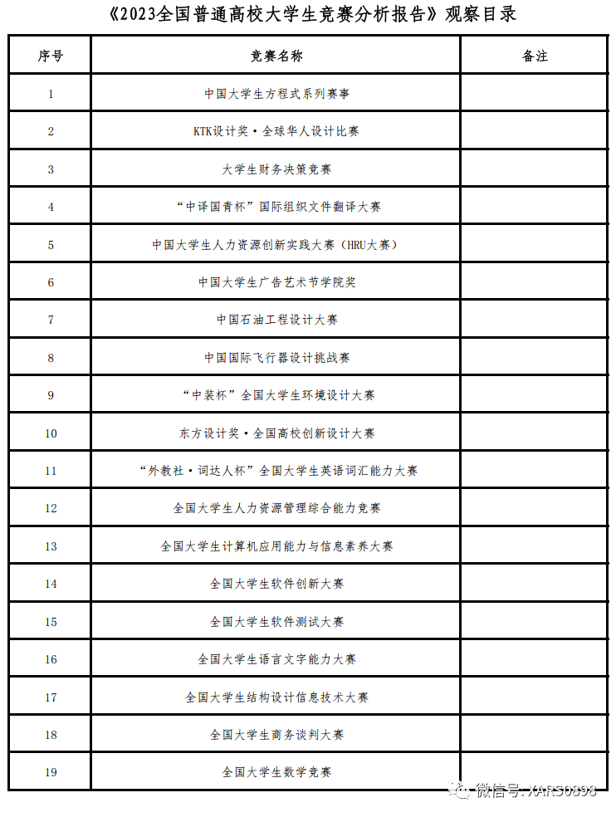

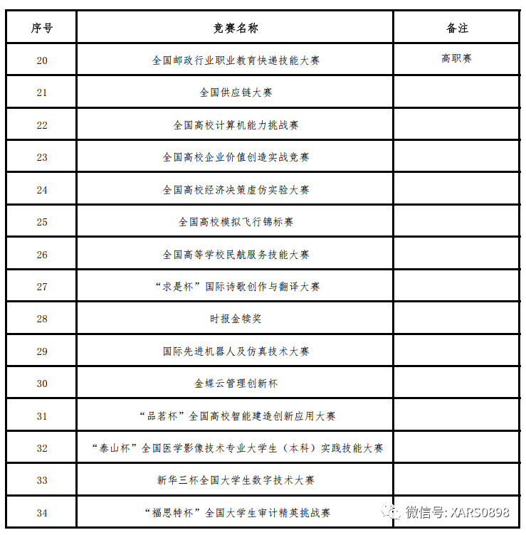

《分析报告》同步在中国高等教育学会官网（https://www.cahe.edu.cn/）和全国高校学生竞赛与教师发展数据平台（https://rank.moocollege.com/）。

**全国高校学生竞赛与教师发展数据平台包含了赛事公告、赛事资讯、竞赛导航等多种功能**，为竞赛提供服务。

本文主要内容来源于《2022全国普通高校大学生竞赛分析报告》，官网地址：https://www.cahe.edu.cn/site/content/16010.html，以下文件均可下载。

1.全国普通高校大学生竞赛榜单一览表

2.《2023全国普通高校大学生竞赛分析报告》竞赛目录

    3.《2023全国普通高校大学生竞赛分析报告》观察目录

4.全国普通高校大学生竞赛榜单（本科）

5.全国普通高校大学生竞赛榜单（高职）

6.全国普通高校大学生竞赛榜单（省份）

以上赛事，具有高含金量、高参赛价值，为教育部官方认可赛事。通过参赛，可挑战自我，获得荣誉，并对保研、考研、工作、评奖有积极作用。